«В гостях у светофора».

Дети дошкольного возраста – особая категория пешеходов и пассажиров. К ним нельзя подходить с той же меркой, как и к взрослым, ведь для них дословная трактовка правил дорожного движения неприемлема.

Мир за пределами собственной квартиры для ребенка полон разнообразных привлекательных явлений, насыщен интересными событиями, участником которых может стать и он сам. А как раз здесь и подстерегает его опасность.

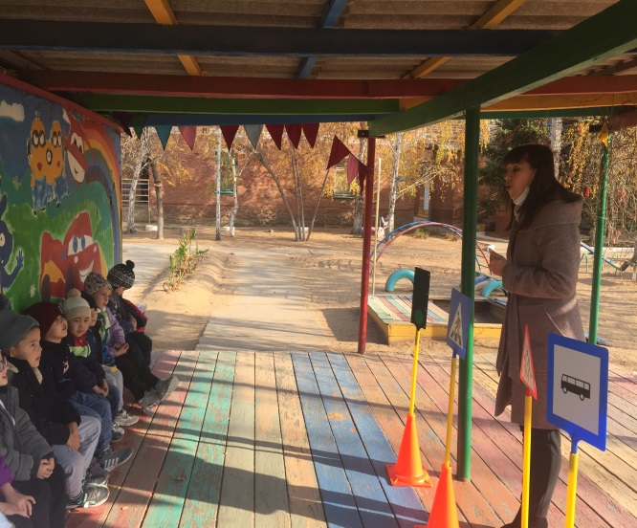Вот почему воспитание дошкольников безопасному поведению на улице, знание и соблюдение ими правил дорожного движения – одна из актуальных тем сегодняшнего дня, что и послужило основанием для встречи с библиотекарем Харабалинской библиотеки №1 Галкиной М.Ю., которая провела с детьми интересное путешествие - игру «Веселый светофорик».

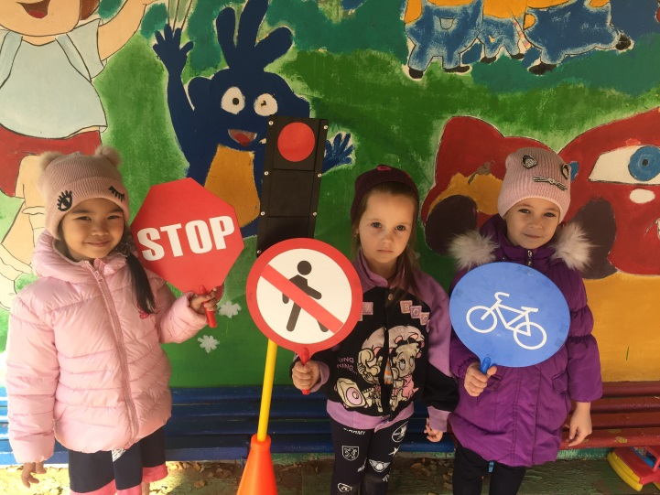

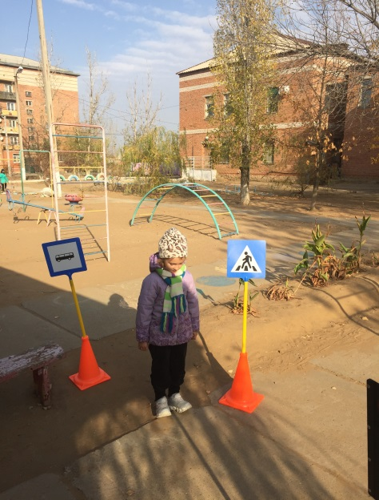Мы педагоги знаем - чем раньше дети получают сведения о том, как должен вести себя человек на улице и во дворе, тем ниже будет вероятность несчастных случаев. Поэтому значимой является проблема создания условий в дошкольном учреждении и семье, позволяющих ребенку планомерно накапливать опыт безопасного поведения на улицах и дорогах нашего города.

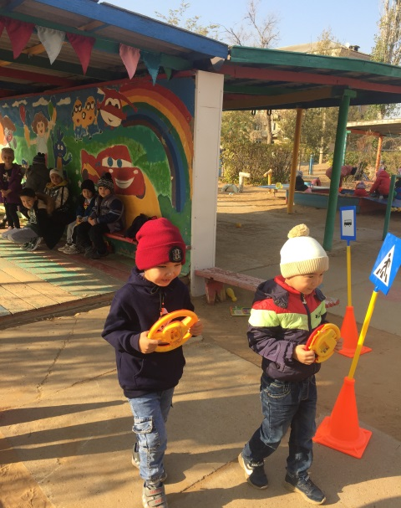

Ребенок попадает в различные жизненные ситуации, выход из которых требует от него знаний и умений.

В нашей группе ведется постоянная работа по формированию и воспитанию безопасного поведения детей с использованием различных приемов и методов (словесный, наглядный, практический, игровой, исследовательско-экспериментальный), которые способствуют постепенному повышению уровня формирования элементарных правил на дорогах и улицах города.

Для восприятия и понимания детьми информации по данной проблеме, были задействованы разные виды деятельности.

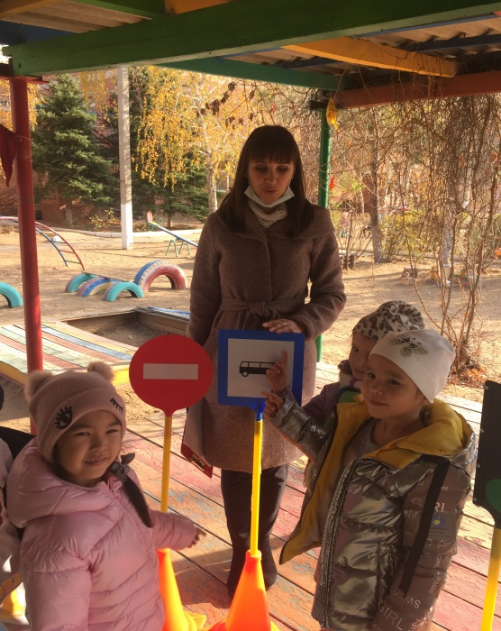Ознакомление через произведения художественной литературы: загадки, стихи, рассказы знакомых и любимых детьми детских писателей (С. Маршак, С. Михалков, Г. Зайцев, А. Богданович); рассматривание иллюстраций, картин «Перекресток», «Дорожные знаки», «Виды транспорта»; беседы – фантазии, помогающие уточнить мнение ребенка о поступке героев произведений. Игровая деятельность: дидактические игры «Азбука безопасности», «Моя улица», «Сломанный светофор», сюжетно-ролевые игры, игры драматизации.

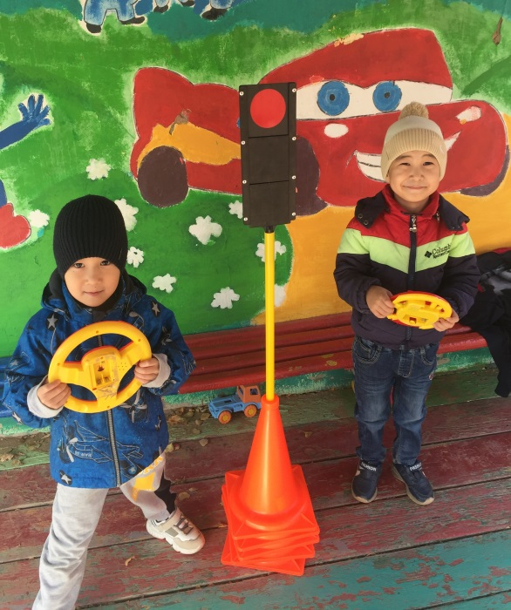

В ходе проведения игровой деятельности закрепились знания детей о назначении дорожных знаков, светофора, городского транспорта. Было очень интересно!

Воспитатель группы №4 Снегирева О.В.